2020年5月份江门市环境空气质量状况

一、江门市区空气质量：
2020年5月江门国家直管站点空气质量较去年同期有所下降，综合指数上升4.1%，空气质量优良天数比例为87.1%，与去年同期相比，优良天数比例下降9.7个百分点；轻度污染天数比例为9.7%（3天）、中度污染天数比例为3.2%（1天）、无重度和严重污染天气。全省排名第16位，珠三角9市排名第6位。其中PM_{2.5}平均浓度为17微克/立方米，同比下降10.5%；PM₁₀ 平均浓度为34微克/立方米，同比持平；SO₂ 平均浓度为5微克/立方米，同比持平；NO₂ 平均浓度为17微克/立方米，同比下降26.1%；CO 日均值第95 百分位浓度平均为1.0毫克/立方米，同比上升25.0%；O₃ 日最大8 小时平均第90 百分位浓度平均为172微克/立方米，同比上升33.3%。

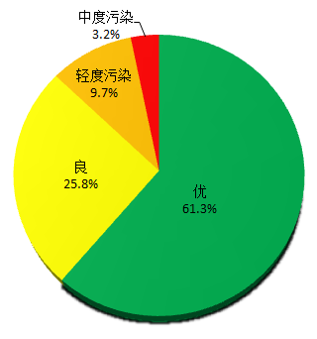
图1 2020年5月江门国家直管站点空气质量类别分布
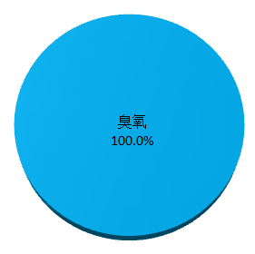
图2 2020年5月江门国家直管站点首要污染物比例

2020年1-5月江门市区环境空气质量较去年同期有所改善，综合指数下降10.8%，空气质量优良天数比例为92.1%，与去年同期相比，优良天数比例下降3.9个百分点，其中轻度污染天数比例为5.9%（9天），中度污染天数比例为2.0%（3天），无重度和严重污染天气。除臭氧外，其余四项污染物平均浓度均有所下降，其中PM_{2.5} 平均浓度为22微克/立方米，同比下降18.5%；PM₁₀ 平均浓度为40微克/立方米，同比下降14.9%；SO₂ 平均浓度为6 微克/立方米，同比持平；NO₂ 平均浓度为26微克/立方米，同比下降21.2%；CO 日均值第95 百分位浓度平均为1.1毫克/立方米，同比下降26.7%；O₃ 日最大8 小时平均第90 百分位浓度平均为144微克/立方米，同比上升17.1%；臭氧为首要污染物。全省排名第15位，珠三角9市排名第6位（详见附件）
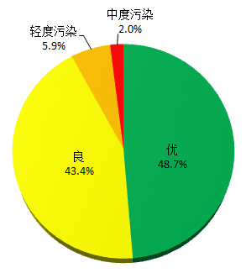
图3 2020年1-5月江门国家直管站点空气质量类别分布
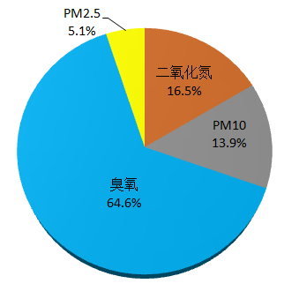
图4 2020年1-5月江门国家直管站点首要污染物比例

- 各市（区）空气质量
（一）、综合指数变化
5月份江海区、台山市、鹤山市、恩平市的空气质量与去年同期相比均有所改善（综合指数下降）。蓬江区、新会区、开平市的空气质量与去年同期相比均有所下降（综合指数上升）。
1-5月份蓬江区、江海区、新会区、开平市、鹤山市、恩平市的空气质量与去年同期相比均有所改善（综合指数下降）。
（二）、各市（区）空气质量类别分布
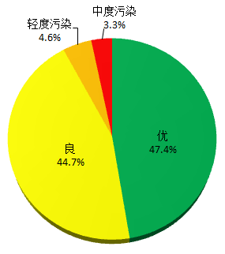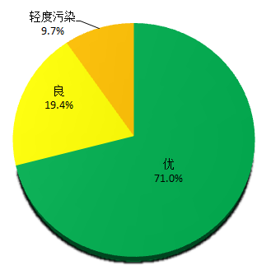
图5 5月蓬江区空气质量类别分布 图6 5月江海区空气质量类别分布
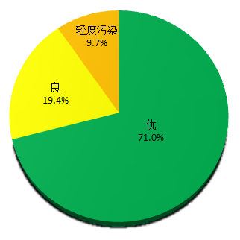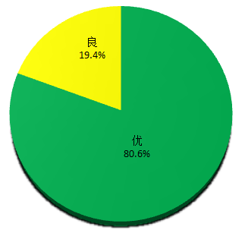
图7 5月新会区空气质量类别分布 图8 5月台山市空气质量类别分布
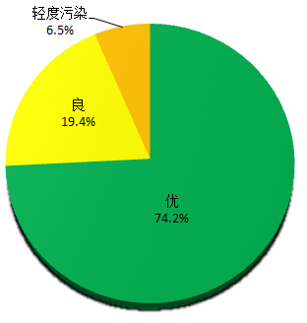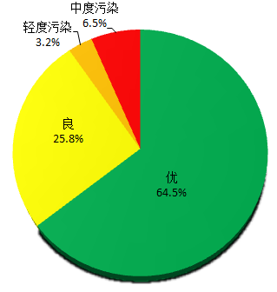
图9 5月开平市空气质量类别分布 图10 5月鹤山市空气质量类别分布
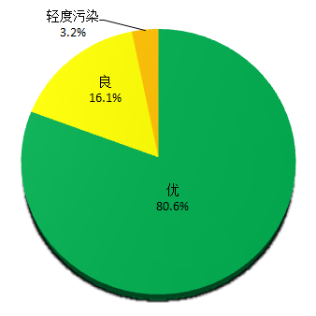
图11 5月恩平市空气质量类别分布
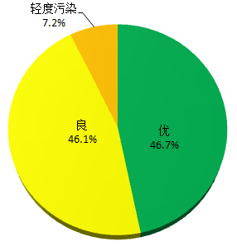
图12 1-5月蓬江区空气质量类别分布 图13 1-5月江海区空气质量类别分布
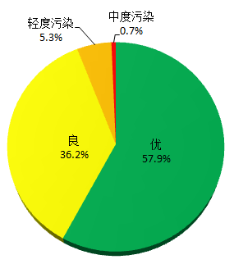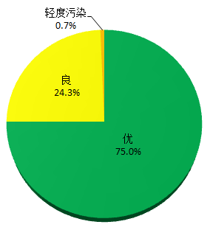
图14 1-5月新会区空气质量类别分布 图15 1-5月台山市空气质量类别分布
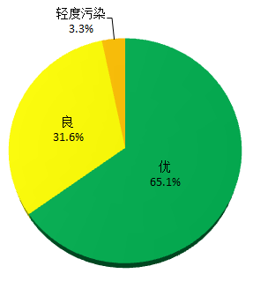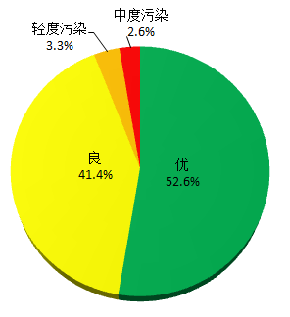
图16 1-5月开平市空气质量类别分布 图17 1-5月鹤山市空气质量类别分布
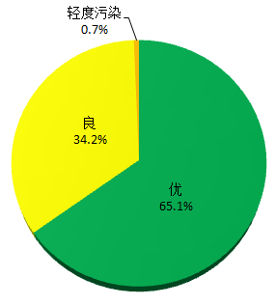
图18 1-5月恩平市空气质量类别分布
（三）、各市（区）首要污染物比例
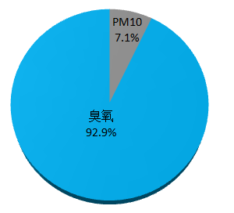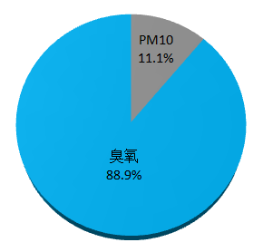
图19 5月蓬江区首要污染物比例 图20 5月江海区首要污染物比例
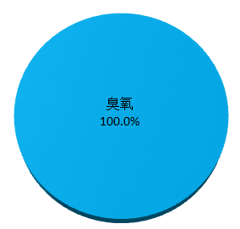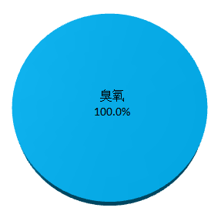
图21 5月新会区首要污染物比例 图22 5月台山市首要污染物比例
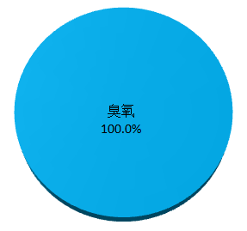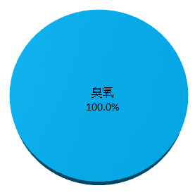
图23 5月开平市首要污染物比例 图24 5月鹤山市首要污染物比例
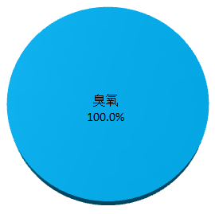
图25 5月恩平市首要污染物比例
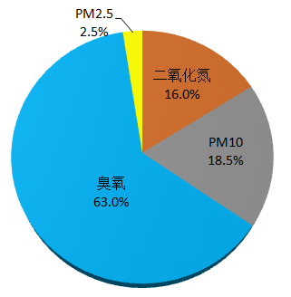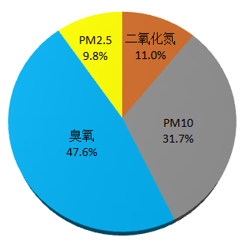
图26 1-5月蓬江区首要污染物比例 图27 1-5月江海区首要污染物比例
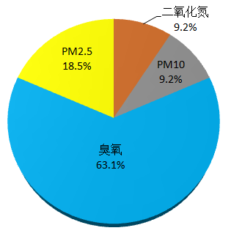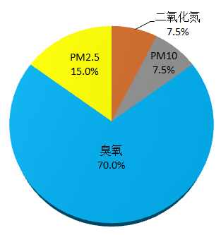
图28 1-5月新会区首要污染物比例 图29 1-5月台山市首要污染物比例
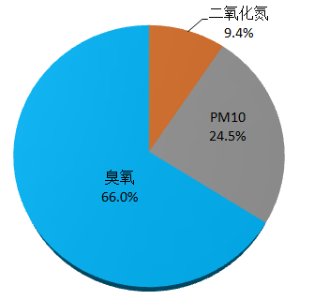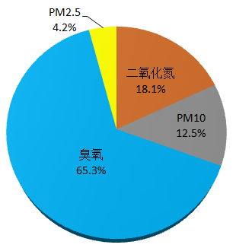
图30 1-5月开平市首要污染物比例 图31 1-5月鹤山市首要污染物比例
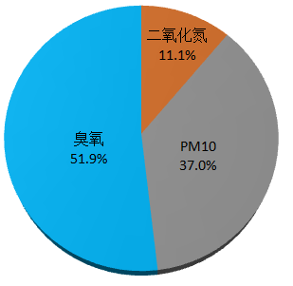
图32 1-5月恩平市首要污染物比例

附件1
2020年5月份江门市城市空气质量情况排名
指标  市（区） | SO₂  （微克/立方米) | NO₂  （微克/立方米) | PM₁₀  （微克/立方米) | CO  （毫克/立方米) | O₃-8h第90百分位数（微克/立方米) | PM_{2.5}  （微克/立方米) | 优良天数比例(%) | 综合指数
 |  |  |  |  |  |  |  | 20年  5月 | 排名 | 19年  5月 | 与上年同比（%） | 变化幅度排名
全 市 | 5 | 17 | 34 | 1.0 | 172 | 17 | 87.1 | 2.81 | — | 2.70 | 4.1 | —
恩平市 | 11 | 12 | 29 | 1.2 | 113 | 15 | 96.8 | 2.33 | 3 | 2.53 | -7.9 | 1
鹤山市 | 6 | 18 | 34 | 0.9 | 153 | 18 | 90.3 | 2.73 | 5 | 2.95 | -7.5 | 2
台山市 | 6 | 10 | 26 | 0.9 | 133 | 14 | 100.0 | 2.17 | 1 | 2.26 | -4.0 | 3
江海区 | 10 | 21 | 42 | 1.0 | 158 | 19 | 90.3 | 3.07 | 7 | 3.17 | -3.2 | 4
蓬江区 | 6 | 18 | 40 | 0.9 | 172 | 17 | 87.1 | 2.91 | 6 | 2.84 | 2.5 | 5
开平市 | 7 | 12 | 26 | 0.8 | 139 | 13 | 93.5 | 2.23 | 2 | 2.16 | 3.2 | 6
新会区 | 6 | 16 | 32 | 1.0 | 160 | 17 | 90.3 | 2.70 | 4 | 2.59 | 4.2 | 7
年均值标准 | 60 | 40 | 70 | 4 | 160 | 35 | — | — | — | — | — | —
备注：1.综合指数越低表示空气质量越好，与上年同期相比为负值表示空气质量改善，为正值表示空气质量变差。
2.四市三区统计数据均采用实况数据。
附件2
2020年5月份江门市环境空气质量状况
指标  市（区） | SO₂  （微克/立方米) |  |  | NO₂  （微克/立方米) |  |  | PM₁₀  （微克/立方米) |  |  | CO  （毫克/立方米) |  |  | O₃-8h第90百分位数  （微克/立方米) |  |  | PM_{2.5}  （微克/立方米) |  |  | 优良天数比例(%) | 综合指数同比变化
指标  市（区） | 20年5月 | 19年  5月 | 与19  年同比（%） | 20年5月 | 19年  5月 | 与19  年同比（%） | 20年5月 | 19年  5月 | 与19  年同比（%） | 20年  5月 | 19年  5月 | 与19  年同比（%） | 20年  5月 | 19年  5月 | 与19  年同比（%） | 20年5月 | 19年  5月 | 与19  年同比（%） | 20年5月 | 20年5月 | 排名 | 19年  5月 | 与19  年同比（%） | 变化  幅度  排名
全市 | 5 | 5 | 0.0 | 17 | 23 | -26.1 | 34 | 34 | 0.0 | 1 | 0.8 | 25.0 | 172 | 129 | 33.3 | 17 | 19 | -10.5 | 87.1 | 2.81 | -- | 2.7 | 4.1 | --
恩平市 | 11 | 9 | 22.2 | 12 | 26 | -53.8 | 29 | 35 | -17.1 | 1.2 | 1.2 | 0.0 | 113 | 67 | 68.7 | 15 | 18 | -16.7 | 96.8 | 2.33 | 3 | 2.53 | -7.9 | 1
鹤山市 | 6 | 8 | -25.0 | 18 | 26 | -30.8 | 34 | 35 | -2.9 | 0.9 | 1.1 | -18.2 | 153 | 122 | 25.4 | 18 | 22 | -18.2 | 90.3 | 2.73 | 5 | 2.95 | -7.5 | 2
台山市 | 6 | 8 | -25.0 | 10 | 16 | -37.5 | 26 | 26 | 0.0 | 0.9 | 1.0 | -10.0 | 133 | 99 | 34.3 | 14 | 17 | -17.6 | 100.0 | 2.17 | 1 | 2.26 | -4.0 | 3
江海区 | 10 | 10 | 0.0 | 21 | 30 | -30.0 | 42 | 40 | 5.0 | 1.0 | 0.8 | 25.0 | 158 | 126 | 25.4 | 19 | 24 | -20.8 | 90.3 | 3.07 | 7 | 3.17 | -3.2 | 4
蓬江区 | 6 | 5 | 20.0 | 18 | 24 | -25.0 | 40 | 39 | 2.6 | 0.9 | 0.9 | 0.0 | 172 | 134 | 28.4 | 17 | 19 | -10.5 | 87.1 | 2.91 | 6 | 2.84 | 2.5 | 5
开平市 | 7 | 8 | -12.5 | 12 | 20 | -40.0 | 26 | 27 | -3.7 | 0.8 | 0.8 | 0.0 | 139 | 86 | 61.6 | 13 | 14 | -7.1 | 93.5 | 2.23 | 2 | 2.16 | 3.2 | 6
新会区 | 6 | 8 | -25.0 | 16 | 21 | -23.8 | 32 | 33 | -3.0 | 1.0 | 0.9 | 11.1 | 160 | 114 | 40.4 | 17 | 19 | -10.5 | 90.3 | 2.7 | 4 | 2.59 | 4.2 | 7
年均值  标准 | 60 |  |  | 40 |  |  | 70 |  |  | 4 |  |  | 160 |  |  | 35 |  |  | — | —
备注：1.综合指数越低表示空气质量越好，与上年同期相比为负值表示空气质量改善，为正值表示空气质量变差。
2.四市三区统计数据均采用实况数据。
附件3
2020年1-5月份江门市环境空气质量状况
指标  市（区） | SO₂  （微克/立方米) |  |  | NO₂  （微克/立方米) |  |  | PM₁₀  （微克/立方米) |  |  | CO  （毫克/立方米) |  |  | O₃-8h第90百分位数  （微克/立方米) |  |  | PM_{2.5}  （微克/立方米) |  |  | 优良天数比例(%) | 综合指数同比变化
指标  市（区） | 20年1-5月 | 19年  1-5月 | 与19  年同比（%） | 20年1-5月 | 19年  1-5月 | 与19  年同比（%） | 20年1-5月 | 19年  1-5月 | 与19  年同比（%） | 20年  1-5月 | 19年  1-5月 | 与19  年同比（%） | 20年  1-5月 | 19年  1-5月 | 与19  年同比（%） | 20年1-5月 | 19年  1-5月 | 与19  年同比（%） | 20年1-5月 | 20年1-5月 | 排名 | 19年  1-5月 | 与19  年同比（%） | 变化  幅度  排名
全市 | 6 | 6 | 0.0 | 26 | 33 | -21.2 | 40 | 47 | -14.9 | 1.1 | 1.5 | -26.7 | 144 | 123 | 17.1 | 22 | 27 | -18.5 | 92.1 | 3.13 | -- | 3.51 | -10.8 | --
恩平市 | 9 | 11 | -18.2 | 19 | 28 | -32.1 | 37 | 53 | -30.2 | 1.3 | 1.8 | -27.8 | 114 | 92 | 23.9 | 19 | 24 | -20.8 | 99.3 | 2.73 | 3 | 3.36 | -18.8 | 1
开平市 | 7 | 9 | -22.2 | 18 | 25 | -28.0 | 35 | 45 | -22.2 | 0.9 | 1.4 | -35.7 | 123 | 98 | 25.5 | 19 | 25 | -24.0 | 96.7 | 2.60 | 2 | 3.08 | -15.6 | 2
台山市 | 6 | 9 | -33.3 | 18 | 23 | -21.7 | 32 | 36 | -11.1 | 0.9 | 1.4 | -35.7 | 117 | 108 | 8.3 | 21 | 25 | -16.0 | 99.3 | 2.56 | 1 | 2.98 | -14.1 | 3
鹤山市 | 7 | 9 | -22.2 | 26 | 34 | -23.5 | 40 | 47 | -14.9 | 1.1 | 1.5 | -26.7 | 136 | 116 | 17.2 | 23 | 30 | -23.3 | 94.1 | 3.13 | 5 | 3.63 | -13.8 | 4
蓬江区 | 6 | 7 | -14.3 | 27 | 34 | -20.6 | 42 | 50 | -16.0 | 1.1 | 1.3 | -15.4 | 146 | 131 | 11.5 | 22 | 27 | -18.5 | 92.1 | 3.20 | 6 | 3.59 | -10.9 | 5
江海区 | 9 | 10 | -10.0 | 28 | 37 | -24.3 | 50 | 52 | -3.8 | 1.0 | 1.2 | -16.7 | 135 | 122 | 10.7 | 26 | 29 | -10.3 | 92.8 | 3.39 | 7 | 3.72 | -8.9 | 6
新会区 | 6 | 6 | 0.0 | 23 | 29 | -20.7 | 37 | 44 | -15.9 | 1.1 | 1.4 | -21.4 | 136 | 115 | 18.3 | 24 | 28 | -14.3 | 94.1 | 3.03 | 4 | 3.32 | -8.7 | 7
年均值标准 | 60 |  |  | 40 |  |  | 70 |  |  | 4 |  |  | 160 |  |  | 35 |  |  | — | —
备注：1.综合指数越低表示空气质量越好，与上年同期相比为负值表示空气质量改善，为正值表示空气质量变差。
2.四市三区统计数据均采用实况数据。

